Denis MADEC
v 1.1
Tchat04e
layouts, contrôles UI, gestion d'évènements

On veut maintenant afficher la liste des utilisateurs auquel l'utilisateur authentifié pourra se connecter pour tchatter
Recopier le projet Tchat03e dans un projet nommé Tchat04e
Rajouter dans la classe TchatModele un attribut connectes de type ObservableList<String> destiné à contenir la liste des pseudos des utilisateurs : cette collection sera remplie avec les clés de la Map utilisateurs, ainsi que par un utilisateur nouvellement créé

Créer un BorderPane nommé bp_tchatteurs qui contiendra:
- un titre (Text) "Tchatteurs connectés" en haut du BorderPane
- un ScrollPane à gauche
- un ListView dans le ScrollPane affichant la liste des pseudos des utilisateurs présents dans la collection utilisateurs
- un bouton libellé "Tchatter" au centre du BorderPane

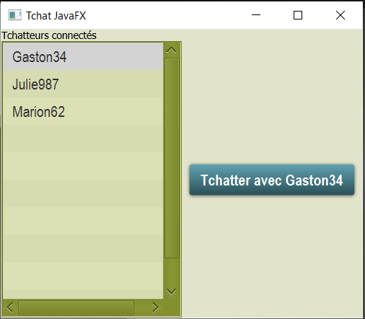

Associer le panneau bp_tchatteurs à la scène lorsque l'utilisateur s'est authentifié
Ajouter une gestion d'évènements sur la ListView permettant de détecter le pseudo sélectionné dans la liste
Le bouton "Tchatter" devra mettre à jour son libellé pour chaque sélection effectuée dans la liste, par exemple "Marion62" si le pseudo Marion62 a été sélectionné dans la liste (utiliser une gestion d’évènements)
Ajouter une gestion d'évènements sur le bouton "Tchatter" afin de démarrer le tchat
Vérifier que la création d’un nouveau compte fait apparaître le nouvel utilisateur dans la liste

